Короткая инструкция по использованию AeroAdmin. Как быстро настроить удаленный доступ к компьютеру.

Следуйте шагам, описанным ниже, и Вы быстро установите удаленный доступ к компьютеру через Интернет.

Это займет меньше минуты.

**Шаг 1:**

На стороне оператора/админа: На стороне удаленного партнера/клиента:



СКАЧАЙТЕ И ЗАПУСТИТЕ AEROADMIN

СКАЧАЙТЕ И ЗАПУСТИТЕ AEROADMIN

**Шаг 2:**

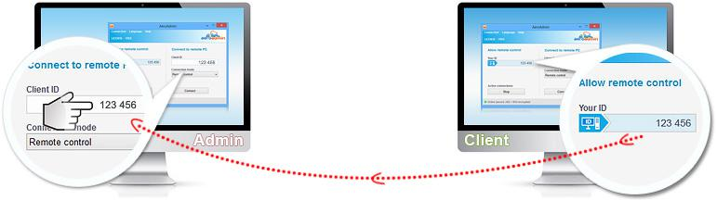

Узнайте у Клиента его ID. Скажите Ваш ID оператору.

Введите его в соответствующее поле ("ID/IP клиента").

**Шаг 3:**

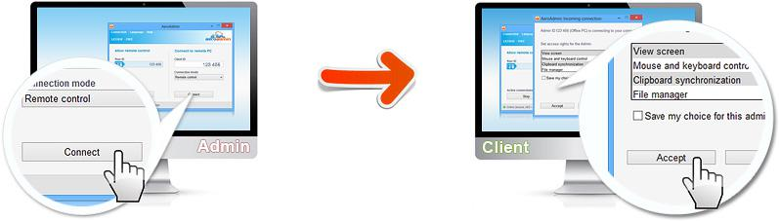

Нажмите "Подключиться" и ожидайте разрешения на подключение от клиента Выберите права доступа для оператора и нажмите "Разрешить".

**Сессия начнется незамедлительно!**

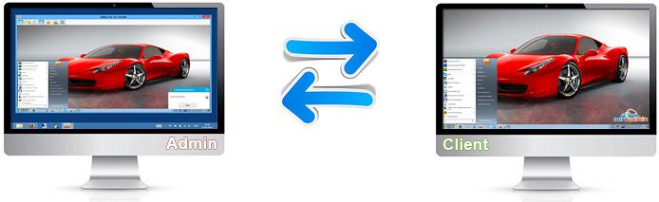

Готово! Вы можете видеть удаленный рабочий стол Клиента и работать с ним в рамках предоставленных Вам прав доступа.

Рабочий стол Вашего компьютера теперь виден Админу, и он может управлять Вашим компьютером. Чтобы отключиться Нажмите кнопку "Стоп" в главном окне программы